Народный женский камерный хор
государственного учреждения образования
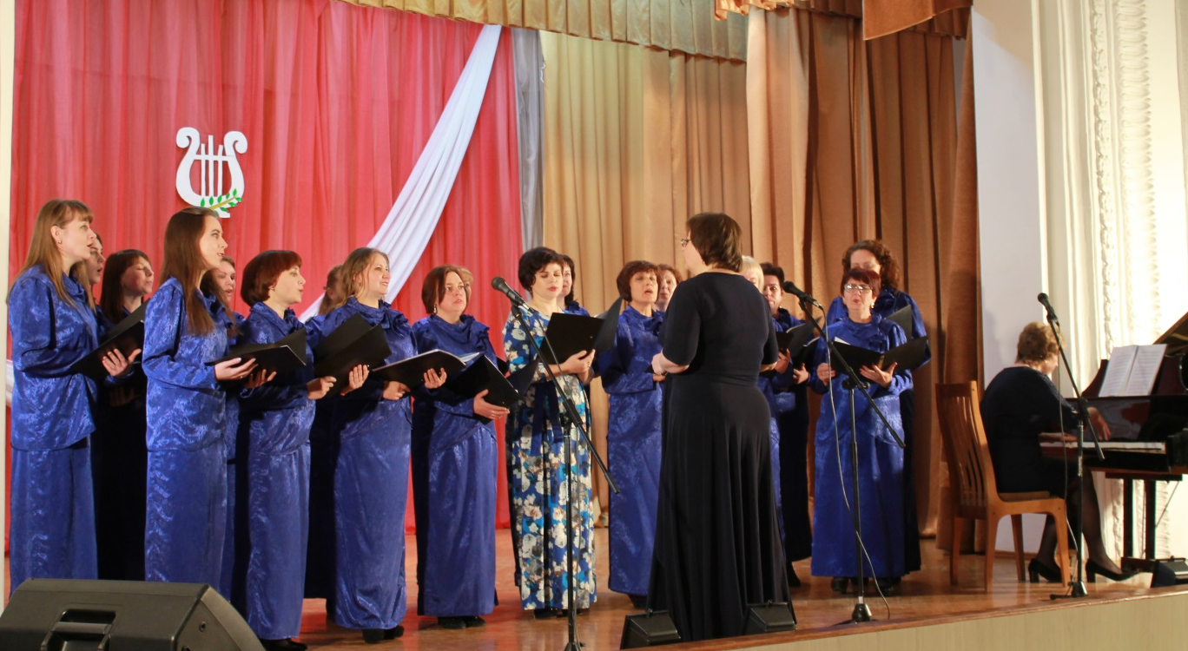
«Петриковская детская школа искусств»

Народный женский камерный хор был создан в 1996 году. Хор является уникальным творческим коллективом, в составе которого учителя Петриковской детской школы искусств. Руководитель – Прищепова Татьяна Анатольевна, концертмейстер – Веремеева Светлана Викторовна.
В репертуаре коллектива шедевры мировой классики, сочинения русской духовной музыки, произведения белорусских композиторов.
Коллектив является дипломантом III Отрытого белорусского фестиваля-конкурса национальной музыки «Рэха», III Регионального фестиваля православной музыки «Палескi Вялiкдзень».

